Kính thưa quí bạn
Cứ bắt vịt miết, có nhiều người không ưng, nhưng càng ngày ba con thả vịt càng nhiều, dọc đường thấy chuyện "bất bình" thì tưởng cũng nên lên tiếng chút xíu, bà con nào ghét đọc tin bắt vịt thì delete nghe.
1. Con vịt các nút (9, 0,#) có trúng chút xíu, nhưng chẳng liên quan chi tới thường dân chúng ta
2. Con vịt GPS left on a dashboard in the sun blows up
3. Con vịt nước chanh, do người khác bắt, tôi trình các bạn xem thôi
HCD 23-Feb-2015
Video vui, mới làm
11:17
Những câu vui đùa ghi trước nhà thờ <=click để xem, youtube
Những câu vui đùa ghi trước nhà thờ
=======
From: Ph D [mailto:pzyaf@yahoo.com]
Sent: Monday, February 23, 2015 8:00 AM
To: HCD Gmail
Subject: Fw: [hoihanhthienhoaky] Fw: TIN QUAN TRỌNG
Thân kính anh Đẳng,
Tôi nhận được email này, không biết thực hư nên forward tới anh, nhờ anh mang kính chiếu yêu ra nhận xét giúp...
Xin cảm ơn anh,
LH
Forward
On Monday, February 23, 2015 3:58 AM, "An Dang anghgang@yahoo.com [hoihanhthienhoaky]" <hoihanhthienhoaky@yahoogroups.com> wrote:
TIN QUAN TRỌNG
Chúng tôi vừa nhận được bức điện thư dưới đây.
Xét nội dung có tầm tai hại quan trọng, nên chúng tôi xin lược dịch và khẩn đăng tải để quý độc giả đề phòng kẻ gian.
TELECOM...(tên của công ty điện thoại Bruxelles).
Tối qua có người điện thoại và cho biết hắn ta là nhân viên của công ty Telecom đang thử (để kiểm tra) các đường dây điện thoại.
Hắn nói muốn kiểm tra và y/c tôi phải nhấn vào các nút số 9, số 0 và # rồi gác ống nghe lại chổ cũ.
May sao, tôi nghi ngờ và từ chối.
Tôi liền liên lạc với hảng Telecom và được thông bào rằng nếu bấm vào số 9, số 0 và nút # tức là tôi cho phép người đó toàn quyền xử dụng đường dây điện thoại của tôi để liên lạc khắp các vùng khác.
Tiền điện phí dĩ nhiên sẽ tính vào điện thoại của nhà tôi
Tôi cũng được thông báo rằng việc gian lận đó xuất xứ từ các nhà tù.
Do đó, không nên nhấn vào các nút (9, 0,#) cho bất cứ ai.
Cơ quan an ninh GTE yêu cầu tôi thông báo tin này với tất cả bạn bè và người thân.
HCD: Thưa chị
Tin nầy chỉ đúng một phần thôi, với đa số chúng ta không ăn thua chi hết, nó chỉ đúng cho business (một phần thôi).
Theo lẽ thường thì khi ai đó gọi đến bảo bấm nút nầy nút nọ trong cái phone, chúng ta không nghe theo. Nếu người đó xưng là từ hãng điện thoại thì chúng ta hỏi số phone ghi xuống rồi cúp phone. Sau đó chúng ta gọi lại. Nếu là hãng lớn thì trước khi có người bắt phone chúng ta thuờng nghe danh tánh của hãng được đọc lên trước tiên khi chuông reo.
Và đây là tin tức từ AT&T
(bắt đầu trích -- >)
The 9-0-# scam has been around for years and is directed at businesses, hospitals, government agencies and other organizations that use telephone switching equipment called private branch exchanges (PBXs) to handle their calls.
This type of fraud involves a perpetrator who calls an office and cons an unsuspecting worker into transferring him or her to an outside line. The perpetrator then starts dialing calls that are charged to the owner of the PBX. In this latest version, the caller claims to be an AT&T service technician "repairing" the phone lines and convinces the recipient of the call to help out by transferring him to an outside line and then hanging up.
Below are some points about this scam worth remembering:
• This scam doesn't affect residential customers; its target is businesses.
• An AT&T service technician would never call customers and ask them to help check phone lines.
• The scam is generating a lot of interest in the media and over the Internet, but our network fraud experts report no increase in the number of fraud cases as a result of this notoriety.
• The best prevention against this type of fraud is for business managers to make their office staffs aware of it and to review what to do if it happens.
• If someone receives such a call, he or she should ask the "technician" for a call-back number or for the name and number of the caller's supervisor. Then hang up.
• To report this or any other phone scams AT&T business customers should call their account representatives. You also can call the AT&T Business Customer Care Center at 1-800-222-0400, or report the scam to your local law enforcement agency.(< -- hết trích)
============
GFrom: "Dong Danh Nguyen" <nguyendongdanh@gmail.com>
Subject: Fw: Fwd: Fw: GPS left on a dashboard in the sun blows up!---WOW! TAKE A LOOK
On Feb 21, 2015 8:58 PM, wrote:
Anh Ðẳng kính mến.
Theo anh thì chuyện này có thật không, và những đồ điện tử nào không nên để trên xe, hay gần hơi nóng?.
Kính chúc anh năm mới nhiều sức khoẻ.
Danh.
From: Kim T Nguyen [mailto:mikryrma@sbcglobal.net]
Sent: Monday, February 23, 2015 9:02 AM
To: HCD
Cc: Anfinn Hoang
Subject: Fw: Fwd: Fw: GPS left on a dashboard in the sun blows up!---WOW! TAKE A LOOK
Kinh Anh HCD
Thua ANH
Cai nay co phai la tin DZIT khong ?
----- Forwarded Message -----
From: Hiep Nguyen
Date: Feb 21, 2015 8:45:46 AM
Kinh chuyen
GPS left on a dashboard in the sun blows up!---WOW! TAKE A LOOK
NQHiep
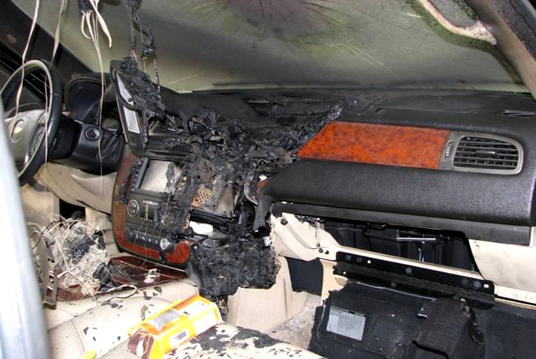
Looks like a good lesson to learn.
I bet this also applies to Cell phones, tablets, digital cameras, and other devices that use lithium batteries.
You think this may be a reason why the US Postal Service will not ship electronic devices that contain lithium batteries any longer? GPS was placed in its bracket in the windshield and left in the sun.
The battery overheated and exploded ! Look at the damage !
You may like to share with others. It may save some one !
HCD: Bắt vịt hoài mệt quá, càng ngày bà con ta càng th1ich thả vịt. Theo snopes thì không có chuyện nầy, họ lấy hình tai nạn nào đó bỏ vào nói bậy.
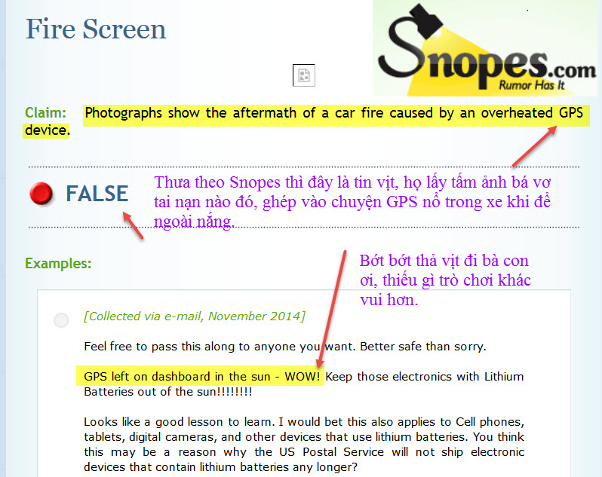
==========
Và thưa các bạn, dưới đây là một email "bắt vịt" khá hay, tôi để nguyên gởi các bạn cùng đọc
Từ: Hung Le Trung <kycomlaser@gmail.com>
Ngày: 18:29 Ngày 22 tháng 02 năm 2015
Chủ đề: Fwd: Chanh
Đến: dofuc40@gmai.com, bskji.1@gmail.com, hujgvkd@yahoo.com, hoangjljytandongy@gmail.com, luonjjhoan@yahoo.co.uk, thanljan2013@gmail.com, remma7825@aol.com, diepnjlenvan@gmail.com, vinh-can_tu@bluewin.ch
Mời quí thân hữu đọc hồi âm vui của cụ già INOX. Bùi kim Tùng !
Lang còm LHVKD,
---------- Tin nhắn đã chuyển tiếp ----------
Từ: "Bui Kim Tung" <buikhkjung37@gmail.com>
Ngày: 22-02-2015 15:59
Chủ đề: Chanh
Tới: "Hung Le Trung" <kycokyuuklser@gmail.com>
Cc:
Thân gửi thầy thuốc Lê Hưng và thân hữu,
cảm ơn Anh đã tin tưởng. Tôi chỉ là dược sĩ "chân đất", "bảy nghề nên thất nghiệp" đi lang bang từ núi xuống biển, từ đồng ruộng vào rừng sâu, tìm hiểu "thuốc dân gian" đúng nghĩa. Gọi là thuốc dân gian là vị thuốc đã phổ biến rộng rãi trong nhân dân qua nhiều thế hệ, hoàn toàn khác với "thuốc ăn gian" mới thử trên một cá thể mà cứ tưởng mình là cái rốn của xã hội. Hiện nay có bộ môn "ethnopharmacology" thử nghiện hoạt lực thuốc dân gian. Quí vị nào muốn đăng Internet hay đi thử ethno trước.
Việc đầu tiên là xác định nguồn gốc thực vật, cụ thể là loại chanh nào vì trên thế giới có trên một trăm loại Chanh. Thứ hai là xác định tiêu chuẩn. Thứ ba là lựa bệnh cùng cơ chế bệnh. Thử trên vài ngàn ca rồi lấy kết quả thống kê,hoàn toàn khác với nhận xét cá thể.
A. Uống dịch quả Chanh vào sáng sớm ? Xin can. sáng sơm đói bụng, dịch vị nhiều acid uống chanh là thêm dầu vào lửa , tăng nguy cơ loét dạ dày.
B. Nước chanh Trung hoà muối ? Muối không phải chất kiềm mà cần Trung hoà. acid citric của nước chanh cũng không tăng hệ số Thanh thải muối. Thêm nước Chanh vào món ăn mặn chỉ đánh lừa vị giác.
C. Nước chanh trị "ho vãi đái" ? Ho là cử động phản xạ do : cảm Hàn, cảm nhiệt dị ứng, kích ứng, viêm...Ho sặc là một thể loại rieng thuộc chứng suyễn nghịch do thận suy không nạp khí, khí dội ngược gây ho sặc . Dịch quả Chanh chua thuộc mộc chẳng Liên quan gì. Ngớ ngẩn tệ!
D. xoá đồi mồi ? Tiền sắc tố melaninogene chuyển hoá thành sắc tố melanine . Muốn không có đồi mồi thì phải chặn ngay từ đầu hoặc khử melanine bôi chất tẩy trắng da. Uống Nước chanh chẳng ăn nhằm gì.
E. Hết sưng ngón tay ? Sưng do thấp khớp, thiếu chất nhớt ,thống phong do acid uric...
F. Nước chanh không giảm cholesterol, không giải độc gan,
G. Bệnh tuyến tiền liệt Liên quan đến DHT dẫn chất của tétosteron. Nước Chanh không có gì ức chế DHT
H. Một số vi khuẩn và nấm phát triển trong môi trường acid Thế là Trấc quấc.
K. Ung thư là bệnh thập tử nhất sinh, đừng mách thuóc lơ mơ hại người. Ai thử nghiệm, thử ở đâu, kết quả ra sao, tài liệu nào. Hiện phân ra nhiều loại ung thư cần thuóc trị đặc hiêu . Sẽ email riêng bài Dược liệu trị ung thư.
Chào thân ái !
xin moi
HCD: (bắt đầu trích -- >) Ung thư là bệnh thập tử nhất sinh, đừng mách thuóc lơ mơ hại người. Ai thử nghiệm, thử ở đâu, kết quả ra sao, tài liệu nào. Hiện phân ra nhiều loại ung thư cần thuóc trị đặc hiêu (< -- hết trích)
Câu nầy rất hay, ngày nay bước chưn ra khỏi cửa là đụng đầu thầy thuốc ung thư cụp cụp. Trong số người Việt chúng ta thì thầy thuốc trị ung thư hết tuyệt nọc nhiều vô số kể. Gần như ba người Việt là có một thầy thuốc trị ung thư. Ngoài thầy ung thư ra thì những bịnh khác như cảm cúm ho, phong thấp, bao tử, ruột cũng rất đông thầy thuốc giỏi thấy sợ.
Không tin tôi, các bạn thử thế nầy, trong bàn tiệc, trong buổi họp mặt, các bạn đem một bịnh ra hỏi thuốc, tôi tin là có rất đông người bày thuốc thần dược ngay. Còn trên email tiếng Việt, mỗi ngày đều có ra toa trị ung thư, thường là thuốc dễ kiếm rẻ tiền như mãng cầu, lá đu đủ, nước chanh...đó là những thứ mới phát minh gần đây, trước đó thì là những món khác trong mâm cơm. Một món được bà con ta ưng ý tin tưởng và gởi tới tấp cho nhau là "Bỏ Đói tế bảo Ung Thư", con vịt nầy già danh viện Johns Hopkins, nên được nhiều bà con ta tin (lầm).
Nếu ai đó bày thuốc thì câu đầu tiên hãy nghĩ tới là món thuốc đó đã điều trị được 10 ngàn người chưa, trong số 10 ngàn cas như vậy thì hết được 50% hay 30% hay 1%. Câu hỏi kế là đã điều trị như vậy trong bao nhiêu năm. Hai yếu tố để quyết định là bao nhiêu người tham dự thử nghiêm, về phương diện khoa học thì con số nầy phải vài ba chục ngàn người mới coi là chính xác, và yếu tố thứ hai là thời gian thử nghiệm mấy năm, thường phải mươi năm.
=========
Made in China

Một anh Bỉ du lịch sang TC, mua cặp kính mới phát minh
Mang vào sẻ nhìn ai (dù ăn mặc chỉnh tề) cũng trần truồng
Ra đường mang kính vào
Il voit tout le monde à poil. Il est en extase !
Hắn thấy không sót 1 cọng lông. Ôi chao là ngây ngất!
Bỏ kính ra, thấy lại áo quần
Mang kính vào: như nhộng
Ngoài sức tưởng tượng!

Trên phi cơ về nước, thấy các tiếp viên như Ê-Và mà phát khùng
Để nhìn thấy vợ mình trần trụi ra đón, trước khi vào nhà, hắn đeo kính vào
Mở cữa vào hắn thấy vợ mình và ông bạn quí đang ngồi trần truồng trên sofa
Bỏ kính ra, thấy họ vẩn trần truồng
Mang vào, chúng nó vẩn không 1 mãnh vải che thân
Bỏ kính ra, chúng lại vẩn trần trụi

Tức quá, hắn hét lên:
Mẹ kiếp bọn Tàu khựa !
Kính mới xài có 3 ngày đã hư mẹ nó rồi !

